Un centenar de personas por mes atendió la Defensoría del Pueblo en
los barrios de la ciudad de Santa Fe en los últimos tres meses

Fue en marco del proyecto “La Defensoría junto a los vecinos” en el que un equipo interdisciplinario atendió en los centros de distritos de la Municipalidad local y algunos otros lugares, según los barrios.
“La demanda superó todos nuestros cálculos. La modalidad fue atender sólo tres días en un barrio y a la semana siguiente no lo hacíamos para dedicarnos a gestionar los reclamos recogidos, explicó la coordinadora del programa, doctora Verónica Aimar, quien reveló que fueron cerca de 300 los vecinos que se acercaron para exponer algún problema que los afecta.
El Defensor del Pueblo, doctor Edgardo José Bistoletti, calificó de “positiva” a la experiencia que por este año llega a su fin en estos días y explicó que “si bien no es la primera vez que la Defensoría sale al encuentro del ciudadano, si es la primera vez que lo hace de modo coordinado, primero mediante un convenio con el municipio que facilitó los espacios, luego con los medios de comunicación de cada barriada que anoticiaron a los vecinos de nuestra presencia colaborando de manera decisiva, también visitando a las entidades de cada barrios - fundaciones, clubes, escuelas, comercios, etc.- para hacerles conocer qué es lo que hacemos”.
Si bien los resultados del programa están todavía siendo procesados para obtener conclusiones minuciosas de la experiencia, provisoriamente la Defensoría advirtió un rasgo nítido que surge de la mayoría de los planteos acercados por los ciudadanos y es un notorio desconocimiento de la gente en cuanto a cuáles son sus derechos y cómo y dónde hacerlos valer. Es decir, la gente no sabe que puede recibir ayuda y tampoco sabe adónde ir a pedirla, por eso cuando vemos la información de esta experiencia advertimos que el rubro “asesoramientos” es el más nutrido porque en muchos casos el vecino se acercó a preguntar de que trata, quienes no sabían que hace la Defensoría, o qué puede hacer con tal o cual trámite que tiene pendiente o le es exigido.
Desde el 13/09/2011 hasta el día 07/12/2011 en este marco se brindó atención a 300 ciudadanos. En este marco los vecinos pudieron plantear inquietudes, recibir asesoramiento legal y presentar reclamos para ser tramitados por la Defensoría del Pueblo.
El equipo de trabajo se hizo presente en los 8 centros de distrito con que cuenta el Municipio y paralelamente y en coordinación con ellos brindó atención a los ciudadanos en otros 7 espacios institucionales. Pero más allá de eso, el proyecto
implicó y conllevó la concurrencia a más de 90 instituciones educativas, de salud, comunitarias y de descentralización territorial, con el objetivo no sólo de recibir presentaciones sino de difundir el quehacer institucional. Asimismo se recorrieron comercios y medios barriales.

Gráfico 1
Cantidad de ciudadanos por Centro Distrito

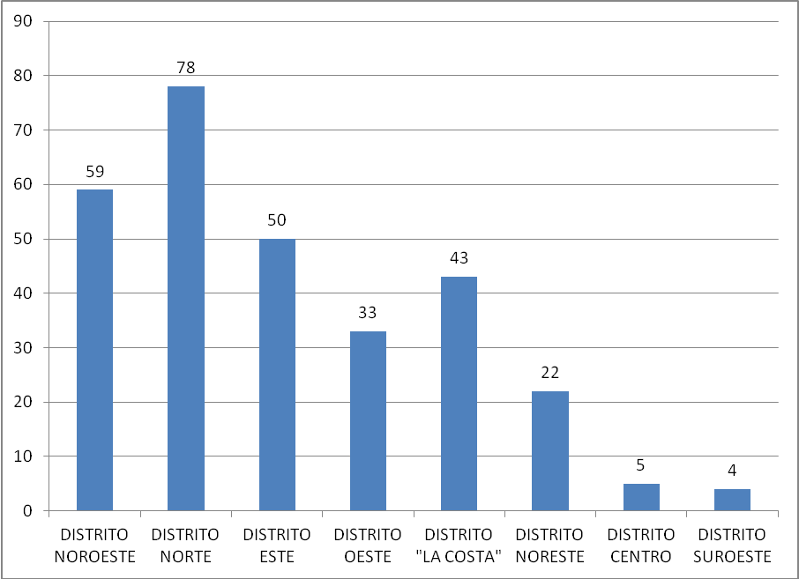

Gráfico 2
Tipos de consultas y reclamos

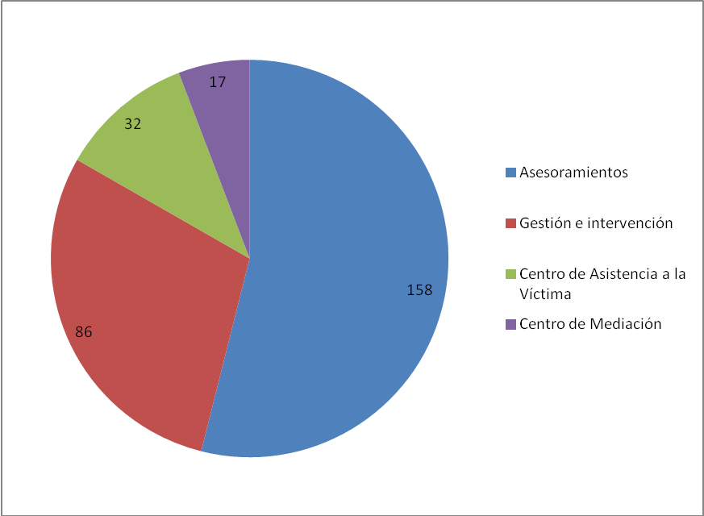

Respecto de los asesoramientos brindados se destacan cuestiones vinculadas con el derecho de familia (separación personal, divorcio, guardas).Como así también cuestiones relativas a trámites de escrituración y situaciones dominiales de inmuebles y terrenos, seguidas por cuestiones relacionadas con requisitos y trámites a realizar para la percepción de pensiones y de la asignación universal por hijo.
Por otra parte, respecto de las cuestiones que han generado la intervención de la Defensoría del Pueblo las más salientes han sido las que refieren a servicios públicos (deficiencias en el servicio brindado por la Empresa Provincial de la Energía y por Aguas Santafesinas, como así también inconvenientes con el pago de dichos servicios), seguidas por temas vinculadas a discapacidad (inconvenientes con la obtención del certificado de discapacidad, acceso a prestaciones). En tercer lugar encontramos los reclamos relacionados con la agilización de trámites iniciados para la obtención de pensiones en el ámbito de la Comisión Nacional de Pensiones Asistenciales. Por último, en orden de preponderancia las cuestiones vinculadas con inconvenientes en planes de vivienda vinculados a la Dirección Provincial de Vivienda y Urbanismo.
Respecto de las mediaciones que se tomaron en el marco de este proyecto la mayor parte de ella refieren a cuestiones familiares ( alimentos, visitas) y a problemas entre vecinos ( ruidos molestos, edificaciones).
Respecto del Centro de Asistencia a la Víctima la mayor parte de los planteos que motivaron su intervención refieren a problemas vinculados a la violencia familiar.-

Gráfico 3

Instituciones visitadas
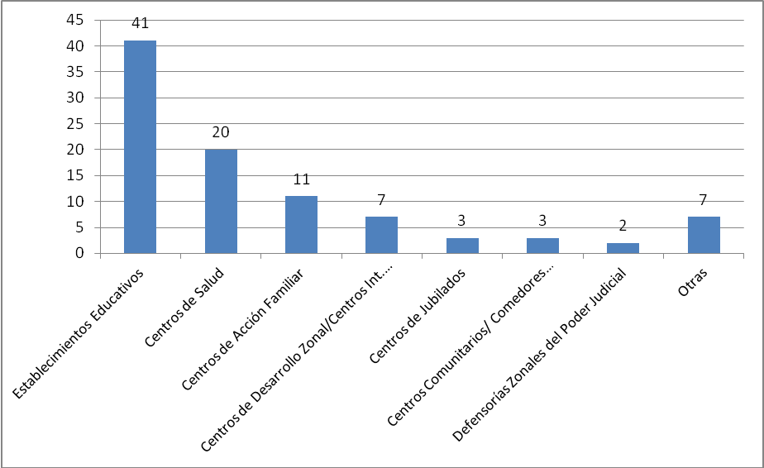

Al dìa 06/12/11 son 294 los ciudadanos atendidos
Se trabajó en los siguientes centros de distrito: Centro de Distrito Noroeste; Centro de Distrito Norte;Centro de Distrito Este; Centro de Distrito Oeste; Centro de Distrito “La Costa”; Centro de Distrito Noreste; Centro de Distrito Centro; Centro de Distrito Suroeste y en las siguientes instituciones: Centro Integral Comunitario de Facundo Zuviría; Centro Integral Comunitario de Callejón Roca; Polideportivo de Alto Verde; Biblioteca Popular Aprender de Alto Verde; Salón de Usos Múltiples del Municipio en Barrio “El Pozo”; Centro de Salud Padre Truco;Asociación Vecinal “Guadalupe Oeste”

